《西方经济学（宏观部分）：国家级规划教材》
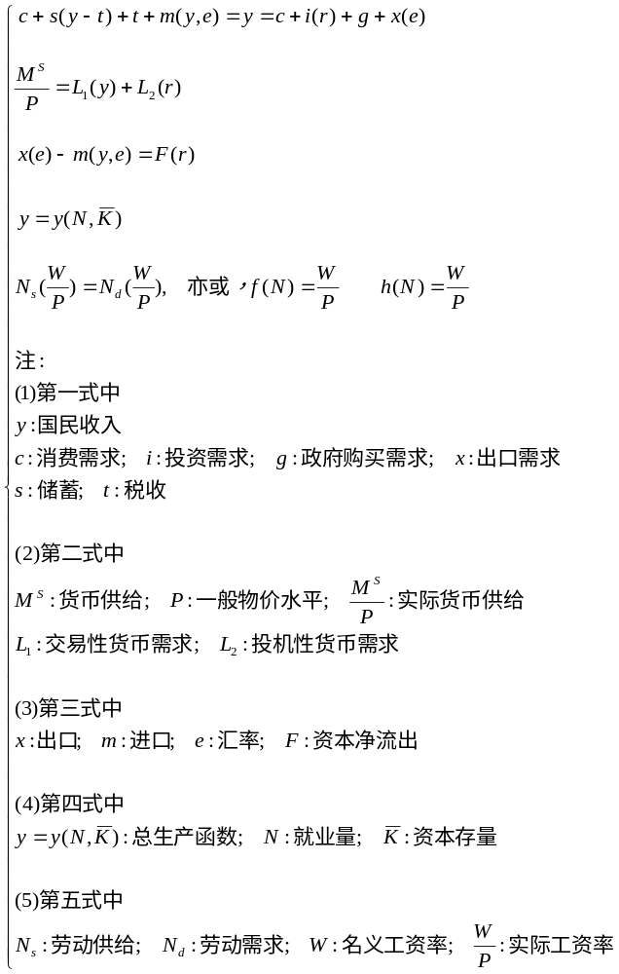

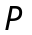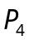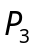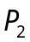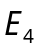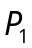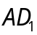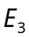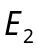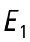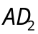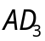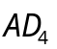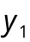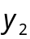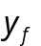

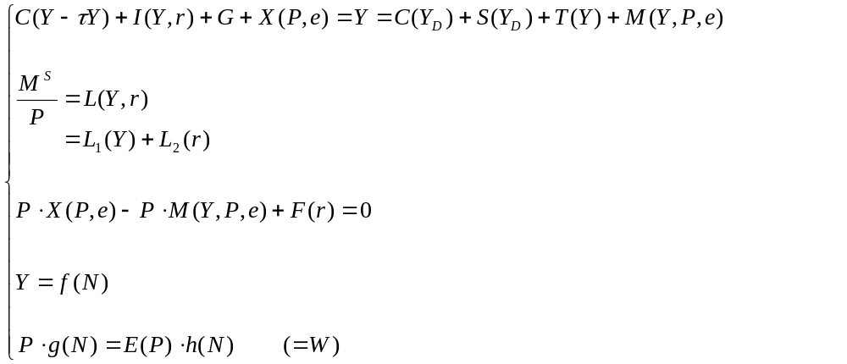
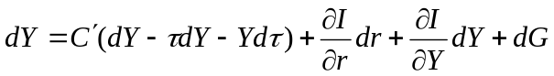
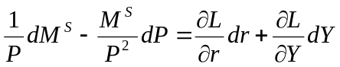
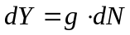

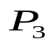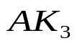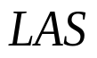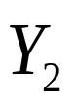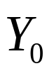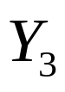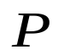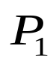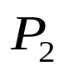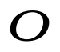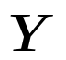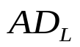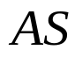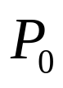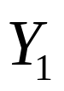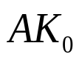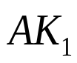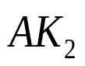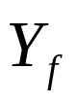
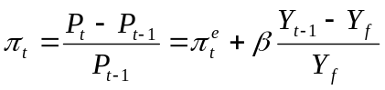

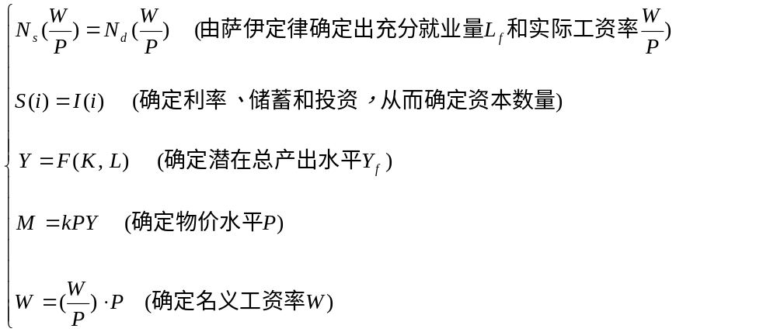

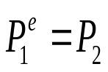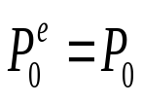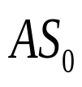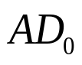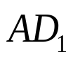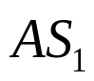
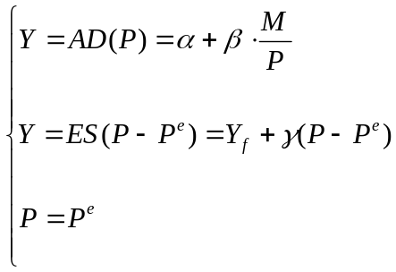
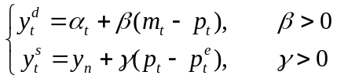

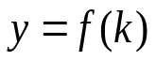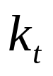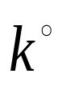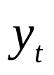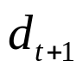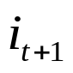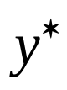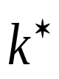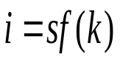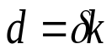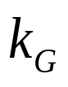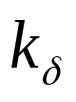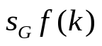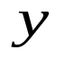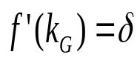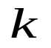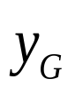
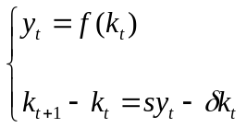

第十二章 国民收入核算
第十三章 简单国民收入决定理论
第十四章 产品市场和货币市场的一般均衡
第十五章 宏观经济政策分析
第十六章 宏观经济政策实践
第十七章 总需求—总供给模型
第十八章 失业与通货膨胀
第十九章 国际经济的基本知识
第二十章 国际经济部门的作用
第二十一章 经济增长和经济周期理论
第二十二章 宏观经济学在目前的争论和共识
第二十三章 西方经济学与中国

第13章 简单国民收入决定理论
第一节 均衡产出
第二节 凯恩斯的消费理论
第三节 关于消费函数的其他理论
第四节 两部门经济中国收入的决定及变动
第五节 乘数论
第六节 三部门经济的收入决定
第七节 三部门经济中各种乘数
第八节 四部门经济中国民收入的决定
第九节 结束语

第四节 两部门经济中国民收入的决定及变动
一、两部门经济中国民收入的决定——使用消费函数决定收入
二、使用储蓄函数决定收入

一、两部门经济中国民收入的决定——使用消费函数（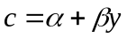）决定收入
第一节说明了均衡收入指与计划总支出相等的收入。计划支出由消费和投资构成，即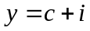。消费问题已经在第二节里分析过了，按理说还要分析投资如何决定，才可以说明均衡收入的决定。但为使分析简化，在收入决定的简单模型中，总是先假定计划净投资是一个给定的量，不随利率和国民收入水平而变化。根据这一假定，只要把收入恒等式和消费函数结合起来就可求得均衡收入：
（收入恒等式）
（消费函数）
解联立方程，就得到均衡收入：
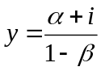 （13.17）
可见，如果知道了消费函数和投资量，就可得到均衡的国民收入。例如，假定消费函数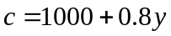，自发的计划投资始终为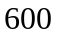亿美元，则均衡收入：
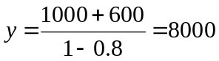（亿美元）

下面再用列表和作图形式说明均衡收入的决定。

表13-3显示了消费函数及自发投资为亿美元时均衡收入决定的情况。

表13-3 均衡收入的决定 单位：亿美元
（1）  收入 | （2）  消费 | （3）  储蓄 | （4）  投资
3000 | 3400 | -400 | 600
4000 | 4200 | -200 | 600
5000 | 5000 | 0 | 600
6000 | 5800 | 200 | 600
7000 | 6600 | 400 | 600
8000 | 7400 | 600 | 600
9000 | 8200 | 800 | 600
10000 | 9000 | 1000 | 600

表13-3的数据说明，当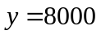亿美元时，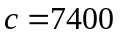亿美元，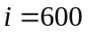亿美元，因此，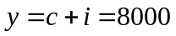亿美元，说明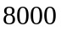亿美元是均衡的收入。如果收入小于亿美元，比方说为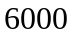亿美元时，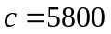亿美元，加上投资亿美元，总支出为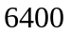亿美元，超过了总供给亿美元，这意味着企业销售出去的产量大于它们生产出来的产量。存货出现意外的减少，这时扩大生产是有利可图的。于是，企业会增雇工人，增加产量，使收入向均衡收入靠拢；相反，如果收入大于亿美元时，比方说为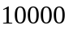亿美元，说明企业生产出来的产量大于它们的销售量，存货出现意外增加，于是，企业便会减少生产，使收入仍向亿美元靠拢。只有收入达到均衡水平时，既没有非计划存货投资，也没有非计划存货负投资（即存货量意外地减少），产量正好等于销量，存货保持正常水平，这就是企业愿意保持的产量水平。

均衡收入决定也可用图表示，图13-8表示如何用消费曲线加投资曲线和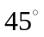线相交决定收入。

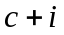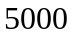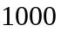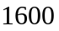
图13-8 消费加投资曲线和
线相交决定收入
（亿美元）
（亿美元）
==========================================
产品市场：
二部门经济：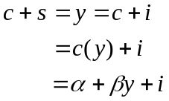，则，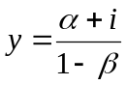
==========================================

图中横轴表示收入，纵轴表示消费加投资，在消费曲线（）上加投资曲线（）得到消费投资曲线，这条曲线就是总支出曲线。由于投资被假定为始终等于600亿美元的自发投资，因此，消费曲线加投资曲线所形成的总支出曲线与消费曲线相平行，其间垂直距离即亿美元投资。总支出线和线相交于点，点决定的收入水平是均衡收入亿美元。这时，家庭部门想要有的消费支出与企业部门想要有的投资支出的总合，正好等于收入（即产出）。如果经济离开了这个均衡点，企业部门销售额就会大于或小于它们的产出，从而被迫进行存货负投资或存货投资，即出现意外的存货减少或增加，这就会引起生产的扩大或收缩，直到回到均衡点为止。

二、使用储蓄函数（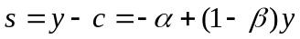）决定收入
上面说明使用总支出等于总收入（总供给）的方法决定均衡收入，下面再用计划投资等于计划储蓄的方法求得均衡收入。计划投资等于计划储蓄即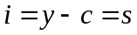，而储蓄函数为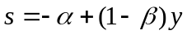。

将此二式联立：

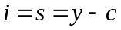 （投资等于储蓄）
（储蓄函数）
求解同样可得（均衡的）收入：

上例，当时，，，令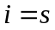，即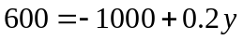，得亿美元。这一结果也可以从表13-3上得到，从表中可见，只有当收入亿美元时，和才正好相等为亿美元，从而达到了均衡。

因为
用计划投资等于计划储蓄的方法决定收入，也可用图13-9表示。

图中横轴表示收入，纵轴表示储蓄和投资，代表储蓄曲线，代表投资曲线。由于投资是不随收入而变化的自发投资，因而，投资曲线与横轴平行，其间距离始终为亿美元。投资曲线与储蓄曲线相交于点，与点对应的收入水平为均衡收入。若实际产量小于均衡收入水平，表明投资大于储蓄，社会生产供不应求，企业存货意外地减少，企业就会扩大生产，使收入水平向右移动，直到均衡收入为止。相反，若实际生产大于均衡收入，表明投资小于储蓄，社会生产供过于求，企业存货意外地增加，企业就会减少生产，使收入水平向左移动，直到均衡收入为止。只有在均衡收入水平上，企业生产才会稳定下来。

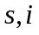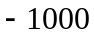
图13-9 储蓄曲线和投资曲线相交决定收入
（亿美元）
（亿美元）
==========================================
凯恩斯定律：需求决定供给
二部门经济：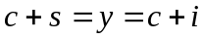，则，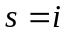，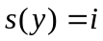
三部门经济：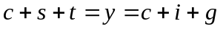，则，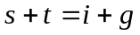
==========================================

以上两种方法，其实是从同一关系中引申出来的，因为储蓄函数本来就是从消费函数中派生出来的。因此，无论使用消费函数，还是使用储蓄函数，求得的均衡收入都一样。

